如何禁用一个账号

使用场景：如果暂时不能删除这个用户，可以禁用这个账号，让其他无法发布内容和修改内容。

- 先进入系统后台----点击左边的“会员/权限”

A：如果需要修改会员信息（包括密码、用户正常或锁定状态）；点击会员管理-------------点击编辑

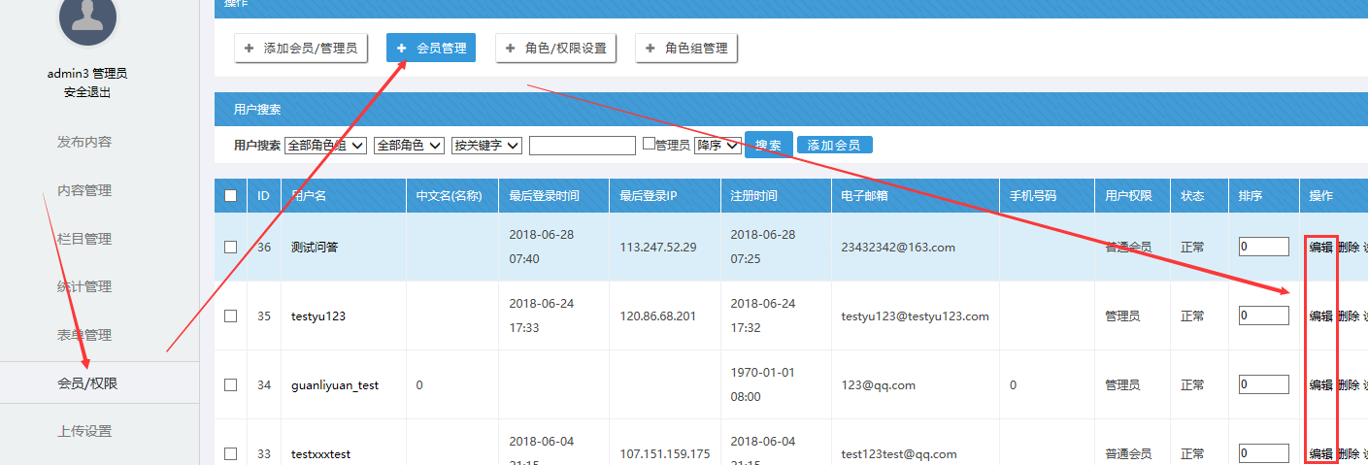

B：会员状态-------------修改为锁定------最后点击提交即可：

